МОУ Имисская СОШ №13

Выполнила работу: ученица 9 класса
Руденко Света
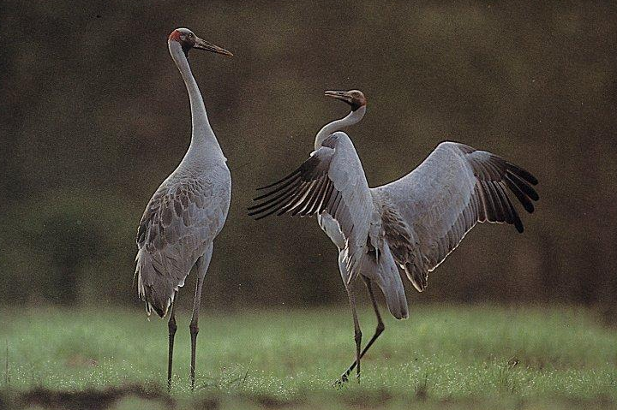
Руководитель: учитель биологии
Баяндина Г.П.

с.Имисское
2007 год
Оглавление
I. Введение 3
1. Цель 3
2. Продолжительность изучения 3
II. Охраняемые птицы Красноярского края 3
1. Краснозобая казарка 3
2. Кречет 4
3. Стерх, или белый журавль 4
4. Черный журавль, или журавль–монах 4
5. Дрофа-красотка, или вихляй 4
6. Алтайский улар 5
7. Кроншнеп-малютка 5
III. Выводы 5
IV. Список литературы 5

I. Введение
Красноярский край по своему расположению и богатству природными ресурсами закономерно стал одним из наиболее мощных в стране районов нового хозяйственного освоения. Природа края быстро преобразуется, при этом меняются в неблагоприятную сторону условия обитания животных. В Красную книгу СССР внесено 25 видов птиц, из них 7, встречающихся в Красноярском крае: краснозобая казарка, кречет, алтайский улар, белый журавль, черный журавль, дрофа-красотка, кроншнеп-малютка.

1. Цель
Изучить какие птицы Красноярского края занесены в Красную книгу и узнать места их обитания.

2. Продолжительность изучения
Работа продолжалась 2 месяца.

II. Охраняемые птицы Красноярского края
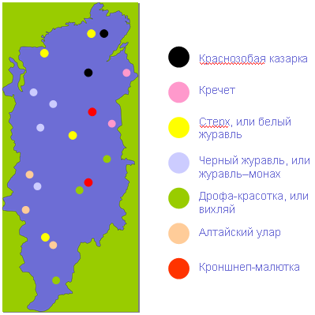

1. Краснозобая казарка
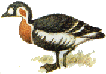
Эта замечательно красивая очень мелкая казарка обитает только в России и является эндемиком Обь-Енисейской тундры, т.е гнездится в небольшой области от Центрального Таймыра на востоке до восточного побережья полуострова Ямал на западе.
Основное поголовье вида сосредоточено на Таймыре. Зимуют казарки в основном на южном Каспии. Величиной с крупную утку, вес около 1 кг. Очень подвижна и криклива. Стая в полете часто меняет строй, то вытягиваясь в линию, то сбиваясь в кучу. Между собой очень общительны. Но держатся обособленно от других гусей и уток. Полет сильный и быстрый. Голос - резкий, короткий и хриплый гогот.
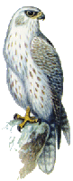
Гнездовья характерны для типичной мохово–лишайниковой тундры. Обыкновенна всюду в средней части бассейна Пясины к северу от устья реки Агапы. Здесь находятся главные гнездовья краснозобых казарок в России. Краснозобая казарка относится к числу исчезающих видов, внесена в Красную книгу России и находится под строгой охраной. Гнездится в тундре по крутым берегам рек и озер. Гнезда - простые ямки. В кладке 6-7 беловатых с оливково-желтым оттенком яиц, размером 70x45 мм. Основной корм – сухопутные травянистые растения.

2. Кречет
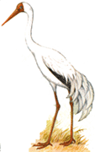
Самый крупный сокол. Вес самца чуть больше килограмма, самки до двух кг. Окраска варьирует от почти белой до буро–серой сверху и беловатой снизу. Обитает в зоне тундры, изредка гнездится и на севере таежной зоны. Кречет всюду очень редок. Зимой откочевывает к югу, но часть кречетов зимует в лесотундре.

3. Стерх, или белый журавль
Крупный журавль чисто–белой окраски, только концы крыльев черные. Голая кожа на передней части головы, клюв и ноги ярко-красные. Гнездится в тундрах и редколесьях Якутии и низовой Оби. Внесен в Красные книги мира и России.

4. Черный журавль, или журавль–монах
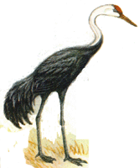
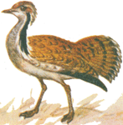
Очень редкая, почти не изученная птица. Значительно меньше серого журавля. Общая окраска черная, голова и шея белые, темя красное. Клюв зеленоватый, ноги черные. Глаза карминно-красные. Полет, как у серого журавля. Менее осторожен, чем серый журавль. Молодые черные журавли издали кажутся серыми. В основном обитает в Якутии и в Забайкалье. Главные зимовки в Японии. Кормятся на низинных болотах. Гнездовые участки постоянны в течение многих лет. Кладки очень ранние - даже в мае. Пуховые птенцы – в конце июля. Охотно поедает ягоды брусники и голубики. Подлежит строгой охране. Внесен в Красные книги. Находится под угрозой исчезновения.

5. Дрофа-красотка, или вихляй
Изредка может залетать в Минусинскую котловину. Гнездится в пустынях и полупустынях Тувы и Средней Азии. Похожа на дрофу, но значительно мельче. Окраска песчано-рыжая, на лету кажется пестрой. Брюхо белое. На боках шеи черная полоса и воротник из удлиненных перьев. Строго охраняется как находящийся под угрозой уничтожения вид.

6. Алтайский улар
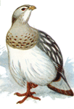
Крупная птица буровато-серого цвета. Брюхо белое, на зобу черные пятнышки. Кормятся стайкой, перебегая вверх и вдоль склона. Полет быстрый, с частыми взмахами крыльев. Эндемичный высокогорный вид, встречающийся почти исключительно на Алтае. В кладке 5-8 серовато-охристых с бурыми пятнами яиц. Питается в основном побегами, семенами, ягодами, клубнями, а также насекомыми. Внесен в Красную книгу как вид, находящийся под угрозой исчезновения.

7. Кроншнеп-малютка
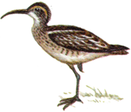
Самый мелкий из кроншнепов с более коротким и слабо изогнутым клювом. Темя черно-бурое с продольной охристой полосой. Надхвостье темное, на боках поперечные пестрины. Редкая птица. Гнездовой ареал этого вида лежит на севере Вилюйского бассейна, по Вилюе-Хатангской и Вилюе-Оленекской возвышенностям. Гнездится небольшими колониями. Гнездо на земле, кладка - 4 зеленоватых с бурыми пятнами яйца. Самка сидит на земле очень плотно. Внесен в Красную книгу.

III. Выводы
Изученные нами виды нуждаются в особой охране и внимании со стороны исследователей и любителей природы. Одним из важнейших условий охраны природы в целом и животного мира в частности является организация заповедников и заказников. Пока заказников еще в крае мало. Необходима система заказников, охватывающая все разнообразие природных зон края.

IV. Список литературы
- Андреев Б.Н. Птицы Вилюйского бассейна. Якутск: «Якутское книжное издательство», 1974.
- Гагина Т.Н. Птицы восточной Сибири. Томск, 1968.
- Гибет Л. А. О распространении некоторых птиц в Средней Сибири. Москва: «Издательство МГУ», 1967.
- Дулькейт Г.Д. Материалы к фауне птиц заповедника. Красноярск: «Столбы», 1958.
- Крутовская Е.А. Птицы заповедника Красноярск: «Столбы», 1958.
- Промптов А.Н. Птицы в природе. «Издательство МОИП», 1949.
- Пукинский Ю.Б. О редких малоизученных птицах. 1960.

